Муниципальное бюджетное общеобразовательное учреждение Средняя общеобразовательная школа села Суслово
муниципального района Бирский район Республики Башкортостан

Рассмотрено Согласовано Утверждаю
на заседании ШМО учителей Заместитель директора по УВР Директор МБОУ СОШ с.Суслово
естественно-математического цикла _______________О.С.Алексеева ________________Н.Б.Егоров
Протокол от «28».08.2020г.№1 Приказ от 31 августа 2020г№72-К
Руководитель ШМО_________Л.Я.Сайниева

РАБОЧАЯ ПРОГРАММА
по алгебре для 7 класса
на 2020-2021 учебный год
Составила учитель математики
Баймурзина Нэля Иплаевна

Пояснительная записка

Рабочая программа по алгебре для 7 класса составлена на основе авторской программы предметной линии системы УМК «Алгоритм успеха» ориентирована на использование учебно - методического комплекта А.Г. Мерзляк, В. Б. Полонский (М.: изд. центр «Вентана-Граф»), который включает следующий учебник:
Алгебра 7 класс. Учебник для учащихся общеобразовательных организаций/ А. Г. Мерзляк, В. Б. Полонский, М. С. Якир -М.: Вентана-Граф, 2019.
Методическое пособие,Алгебра 7 кл, /Е.В.Буцко, А. Г. Мерзляк, В. Б. Полонский, М. С. Якир -М.: Вентана-Граф, 2019

1.Планируемые результаты освоения учебного предмета «Алгебра»

Изучение алгебры по данной программе способствует формированию у учащихся личностных, метапредметных и предметных результатов обучения, соответствующих требованиям федерального государственного образовательного стандарта основного общего образования.
Личностные результаты:
- воспитание российской гражданской идентичности: патриотизма, уважения к Отечеству, осознания вклада отечественных учёных в развитие мировой науки;
- ответственное отношение к учению, готовность и способность обучающихся к саморазвитию и самообразованию на основе мотивации к обучению и познанию;
- осознанный выбор и построение дальнейшей индивидуальной траектории образования на базе ориентировки в мире профессий и профессиональных предпочтений с учётом устойчивых познавательных интересов, а также на основе формирования уважительного отношения к труду, развитие опыта участия в социально значимом труде;
- умение контролировать процесс и результат учебной и математической деятельности;
- критичность мышления, инициатива, находчивость, активность при решении математических задач.

Метапредметные результаты:
- умение самостоятельно определять цели своего обучения, ставить и формулировать для себя новые задачи в учёбе, развивать мотивы и интересы своей познавательной деятельности;
- умение соотносить свои действия с планируемыми результатами, осуществлять контроль своей деятельности в процессе достижения результата, определять способы действий в рамках предложенных условий и требований, корректировать свои действия в соответствии с изменяющейся ситуацией;
- умение определять понятия, создавать обобщения, устанавливать аналогии, классифицировать, самостоятельно выбирать основания и критерии для классификации;
- умение устанавливать причинно-следственные связи, строить логическое рассуждение, умозаключение (индуктивное, дедуктивное и по аналогии) и делать выводы;
- развитие компетентности в области использования ин- формационно-коммуникационных технологий;
- первоначальные представления об идеях и о методах математики как об универсальном языке науки и техники, о средстве моделирования явлений и процессов;
- умение видеть математическую задачу в контексте проблемной ситуации в других дисциплинах, в окружающей жизни;
- умение находить в различных источниках информацию, необходимую для решения математических задач, и представлять её в понятной форме, принимать решение в условиях неполной или избыточной, точной или вероятностной информации;
- умение понимать и использовать математические средства наглядности (графики, таблицы, схемы и др.) для иллюстрации, интерпретации, аргументации;
- умение выдвигать гипотезы при решении задачи, понимать необходимость их проверки;
- понимание сущности алгоритмических предписаний и умение действовать в соответствии с предложенным алгоритмом.

Предметные результаты:
- осознание значения математики для повседневной жизни человека;
- представление о математической науке как сфере математической деятельности, об этапах её развития, о её значимости для развития цивилизации;
- развитие умений работать с учебным математическим текстом (анализировать, извлекать необходимую информацию), точно и грамотно выражать свои мысли с применением математической терминологии и символики, проводить классификации, логические обоснования;
- владение базовым понятийным аппаратом по основным разделам содержания;
- систематические знания о функциях и их свойствах;
- практически значимые математические умения и навыки, их применение к решению математических и нематематических задач предполагающее умения:
- выполнять вычисления с действительными числами;
- решать уравнения, неравенства, системы уравнений и неравенств;
- решать текстовые задачи арифметическим способом, с помощью составления и решения уравнений, систем уравнений и неравенств;
- использовать алгебраический язык для описания предметов окружающего мира и создания соответствующих математических моделей;
- проверить практические расчёты: вычисления с процентами, вычисления с числовыми последовательностями, вычисления статистических характеристик, выполнение приближённых вычислений;
- выполнять тождественные преобразования рациональных выражений;
- выполнять операции над множествами;
- исследовать функции и строить их графики;
- читать и использовать информацию, представленную в виде таблицы, диаграммы (столбчатой или круговой);
- решать простейшие комбинаторные задач

2.Содержание курса алгебры 7 класса

Линейное уравнение с одной переменной
Уравнение с одной переменной. Корень уравнения. Равносильные уравнения. Свойства уравнений с одной переменной. Уравнение как математическая модель реальной ситуации.
Линейное уравнение. Рациональные уравнения. Решение рациональных уравнений, сводящихся к линейным. Решение текстовых задач с помощью рациональных уравнений.
Уравнение с двумя переменными. График уравнения с двумя переменными. Линейное уравнение с двумя переменными и его график.
Системы уравнений с двумя переменными. Графический метод решения системы уравнений с двумя переменными. Решение систем уравнений методом подстановки и сложения. Система двух уравнений с двумя переменными как модель реальной ситуации

Целые выражения
Выражение с переменными. Значение выражения с переменными. Допустимые значения переменных. Тождества. Тождественные преобразования алгебраических выражений. Доказательство тождеств.
Степень с натуральным показателем и её свойства. Одночлены. Одночлен стандартного вида. Степень одночлена Многочлены. Многочлен стандартного вида. Степень многочлена. Сложение, вычитание и умножение многочленов Формулы сокращённого умножения: квадрат суммы и квадрат разности двух выражений, произведение разности суммы двух выражений. Разложение многочлена на множители. Вынесение общего множителя за скобки. Метод группировки. Разность квадратов двух выражений. Сумм и разность кубов двух выражений.

Функции
Числовые функции
Функциональные зависимости между величинами. Понятие функции. Функция как математическая модель реального процесса. Область определения и область значения функции. Способы задания функции. График функции.
Линейная функция, ее свойства и графики.

Системы линейных уравнений с двумя переменными
Система уравнений. Решение системы уравнений. Графический метод решения системы уравнений. Метод подстановки. Метод алгебраического сложения.
Системы двух линейных уравнений с двумя переменными как математические модели реальных ситуации (текстовые задачи).

Повторение и систематизация учебного материала

Формы организации учебной деятельности: работа в группах, работа в парах, индивидуальная и дифференцированная работа. Составление таблиц, схем, подготовка сообщений, докладов, рефератов, сравнение, анализ, работа с различными источниками информации. Виды уроков: урок – лекция, урок – практикум, урок – семинар, урок индивидуальной самостоятельной работы, урок самостоятельной работы в группах, урок контроля.
3. Календарно-тематическое планирование
№  урока | Дата |  | Раздел, тема урока | Примечание
№  урока | План | Фактически | Раздел, тема урока | Примечание
1. | 03.09 |  | Повторение за 6 класс
2. | 04.09 |  | Повторение за 6 класс
3. | 06.09 |  | Введение в алгебру
4 | 10.09 |  | Введение в алгебру
5. | 11.09 |  | Линейное уравнение с одной переменной.
6. | 13.09 |  | Линейное уравнение с одной переменной.
7. | 17.09 |  | Решение задач с помощью уравнений.
8. | 18.09 |  | Решение задач с помощью уравнений.
9. | 20.09 |  | Подготовка к контрольной работе.
10. | 24.09 |  | Контрольная работа №1 по теме «Линейное уравнение с одной переменной»
11 | 27.09 |  | Тождественно равные выражения. Тождества.
12 | 02.10 |  | Степень с натуральным показателем
13 | 08.10 |  | Свойства степени с натуральным показателем.
14 | 09.10 |  | Свойства степени с натуральным показателем
15 | 15.10 |  | Одночлены.
16 | 16.10 |  | Многочлены.
17 | 18.10 |  | Сложение и вычитание многочленов.
18 | 22.10 |  | Подготовка к контрольной работе
19 | 23.10 |  | Контрольная работа № 2 « Степень с натуральным показателем. Одночлены. Многочлены. Сложение и вычитание многочленов».
20 |  |  | Умножение одночлена на многочлен
21 |  |  | Умножение многочлена на многочлен.
22 |  |  | Умножение многочлена на многочлен.
23 |  |  | Разложение многочленов на множители. Вынесение общего множителя за скобки.
24 |  |  | Разложение многочленов на множители. Вынесение общего множителя за скобки.
25 |  |  | Разложение многочленов на множители. Метод группировки.
26 |  |  | Разложение многочленов на множители. Метод группировки.
27 |  |  | Подготовка к контрольной работе.
28 |  |  | Контрольная работа № 3 «Умножение одночлена на многочлен. Умножение многочлена на многочлен. Разложение многочленов на множители».
29 |  |  | Произведение разности и суммы двух выражений.
30 |  |  | Произведение разности и суммы двух выражений.
31 |  |  | Разность квадратов двух выражений.
32 |  |  | Разность квадратов двух выражений.
33 |  |  | Квадрат суммы и квадрат разности двух выражений.
34 |  |  | Квадрат суммы и квадрат разности двух выражений.
35 |  |  | Преобразование многочлена в квадрат суммы или разности двух выражений.
 |  |  | Преобразование многочлена в квадрат суммы или разности двух выражений.
36 |  |  | Сумма и разность кубов двух выражений.
37 |  |  | Применение различных способов разложения многочлена на множители
38 |  |  | Контрольная работа № 5 «Сумма и разность кубов двух выражений. Применение различных способов разложения многочлена на множители».
39 |  |  | Связи между величинами. Функция.
40 |  |  | Способы задания функции.
41 |  |  | График функции.
42 |  |  | Линейная функция, её график и свойства.
43 |  |  | Контрольная работа № 6 «Функции».
44 |  |  | Уравнения с двумя переменными.
45 |  |  | Линейное уравнение с двумя переменными и его график.
46 |  |  | Системы уравнений с двумя переменными.
47 |  |  | Графический метод решения системы двух линейных уравнений с двумя переменными.
48 |  |  | Графический метод решения системы двух линейных уравнений с двумя переменными.
49 |  |  | Решение систем линейных уравнений методом подстановки.
50 |  |  | Решение систем линейных уравнений методом подстановки.
51 |  |  | Решение систем линейных уравнений методом подстановки
52 |  |  | Решение систем линейных уравнений методом сложения.
53 |  |  | Решение систем линейных уравнений методом сложения.
54 |  |  | Решение задач с помощью систем линейных уравнений.
55 |  |  | Решение задач с помощью систем линейных уравнений.
56 |  |  | Решение задач с помощью систем линейных уравнений.
57 |  |  | Подготовка к контрольной работе
58 |  |  | Контрольная работа № 7 «Системы линейных уравнений с двумя переменными»
59 |  |  | Итоги контрольной работы
60 |  |  | Повторение. Линейное уравнение с одной переменной
61 |  |  | Повторение. Целые выражения
62 |  |  | Повторение. Функции
63 |  |  | Повторение. Системы линейных уравнений с двумя переменными
64 |  |  | Повторение. Системы линейных уравнений с двумя переменными
65 |  |  | Повторение. Решение задач с помощью системы уравнений
66 |  |  | Повторение. Решение задач с помощью системы уравнений
67 |  |  | Итоговая контрольная работа
68 |  |  | Анализ контрольной работы

Приложение к рабочей программе.

Вариант 1
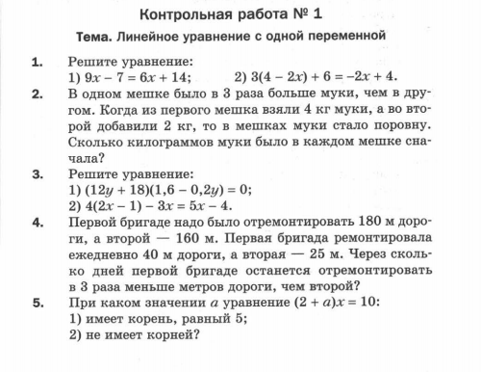

КР-01. Вариант 1. ОТВЕТЫ:
№1. 1) x = 7 2) x = 3,5
№2. 3x – 4 = x + 2 Ответ: 3 кг; 9 кг
№3. 1) –1,5; 8 2) любое число
№4. Ответ: 4 дня
№5. 1) а = 0 2) а = –2

Вариант 2
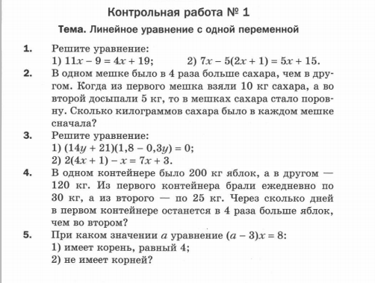

КР-01. Вариант 2. ОТВЕТЫ:
№1. 1) x = 4 2) x = –2,5
№2. 4x – 10 = x + 5 Ответ: 20 кг; 5 кг
№3. 1) –3/2; 6 2) нет корней
№4. Ответ: 4 дня
№5. 1) а = 5 2) а = 3

Вариант 1
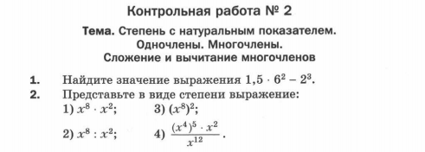
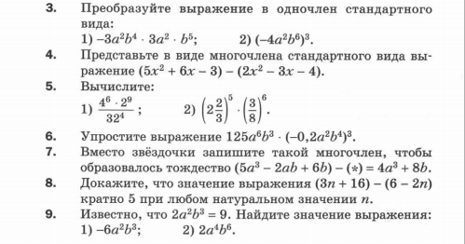

КР-2. Вариант 1. ОТВЕТЫ:
№1. 46
№2. 1) х¹⁰ 2) х⁶ 3) х¹⁶ 4) х¹⁰
№3. 1) –9а⁴b⁹ 2) –64a⁶b¹⁸
№4. 3x² + 9x + 1
№5. 1) 2 2) 3/8
№6. –a¹²b¹⁵
№7. a³ – 2ab – 2b
№8. 5(n + 2) ==> делится на 5 при любом n
№9. 1) –27 2) 40,

Вариант 2
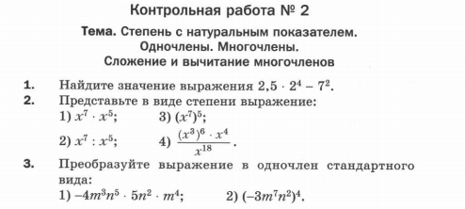
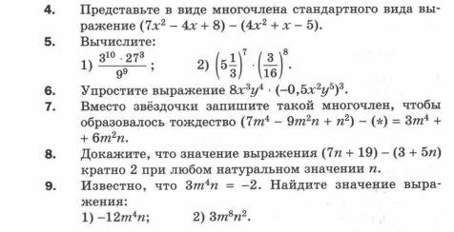

КР-2. Вариант 2. ОТВЕТЫ:
№1. –9
№2. 1) х¹² 2) х² 3) х³⁵ 4) х⁴
№3. 1) –20m⁷n⁷ 2) 81m⁶⁸n⁸
№4. 3x² — 5x + 13
№5. 1) 3 2) 3/16
№6. –x⁹y¹⁹
№7. –4m⁴ – 15m²n + n²
№8. 2(n + 8) ==> делится на 2 при любом n
№9. 1) 8 2) 4/3

Вариант 1
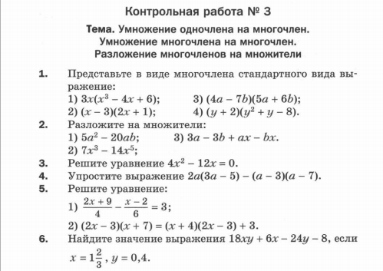

КР-03. Вариант 1. ОТВЕТЫ:
№ 1. 1) 3х(х³ – 4х + 6) = 3x⁴ – 12x² + 18x; 2) (х – 3)(2х + 1) = 2x² + x – 6x – 3;
3) (4а – 7b)(5а + 6b) = 20a² + 24ab – 35ab – 42b² = 20a² – 11ab – 42b²;
4) (у + 2)(у² + у – 8) = y³ + y² – 8y + 2y² + 2y – 16 = y³ + 3y² – 6y – 16
№ 2. 1) 5a² – 20ab = 5a(a – 4b) 2) 7x³ – 14x⁵ = 7x³(1 – 2x²)
3) 3a – 3b + ax – bx = (3a – 3b) + (ax – bx) = 3(a – b) + x(a + b) = (3 + x)(a² – b²)
№ 3. 4x(x + 3) = 0 ⇒ 1) x₁ = 0 2) x₂ = –3
№ 4. 5a² – 21
№ 5. x = 5/4
№ 6. Упростили (3y +1)∙(6x – 8). Подставили х, у, получили ответ: 4,4

Вариант 2
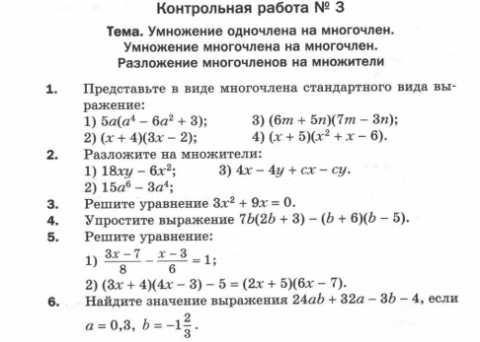

КР-03. Вариант 2. ОТВЕТЫ:
№ 1. 1) 5a(a⁴ – 6a² + 3) = 5a⁵ – 30a³ + 15a
2) (x + 4)(3x – 2) = 3x² – 2x + 12x – 8 = 3x² + 10x – 8
3) (6m + 5n)(7m – 3n) = 42m² – 18mn + 35mn – 15n² = 42m² + 17mn – 15n²
4) (x + 5)(x² + x – 6) = x³ + x² – 6x + 5x² + 5x – 30 = x³ + 6x² – x – 30
№ 2. 1) 18xy – 6x² = 6x(3y – x) 2) 15a⁶ – 3a⁴ = 3a⁴(5a² – 1)
3) 4x – 4y + cx – cy = x(4 + c) – y(4 + c) = (х – у)(4 + с)
№ 3. 3х(х + 3) = 0 ⇒ 1) x₁ = 0 2) x₂ = –3
№ 4. 13b² + 10(2b + 3)
№ 5. x = 33/5
№ 6. Упростили (8a – 1)(3b + 4). Подставили a, b, получили ответ: –1,4

Вариант 1
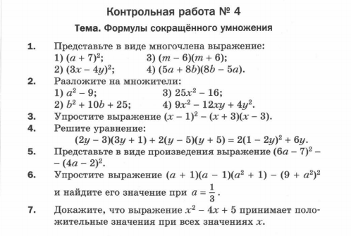

КР-04. Вариант 1. ОТВЕТЫ:
№ 1. 1) а² + 14а + 49 2) 9х² – 24ху + 16у² 3) m² – 36 4) 64b² – 25a²
№ 2. 1) (a – 3)(a + 3) 2) (b + 5)² 3) (5x – 4)(5x + 4) 4) (3x – 2y)²
№ 3. –2x + 10
№ 4. Ответ: –11.
№ 5. (10а – 9)(2а – 5)
№ 6. Ответ: –84.
№ 7. (х – 2)² + 1 > 0 при всех х

Вариант 2
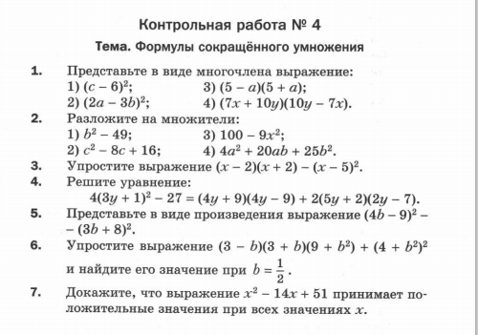

КР-04. Вариант 2. ОТВЕТЫ:
№ 1. 1) c² – 12c + 36 2) 4a² – 12ab + 9b² 3) 25 – a² 4) 100y² – 49x²
№ 2. 1) (b – 7)(b + 7) 2) (c – 4)² 3) (10 – 3x)(10 + 3x) 4) (2a + 5b)²
№ 3. 10x – 29
№ 4. Ответ: –1.
№ 5. (b – 17)(7b – 1)
№ 6. Ответ: 99.
№ 7. (х – 7)² + 2 > 0 при всех х.

Вариант 1
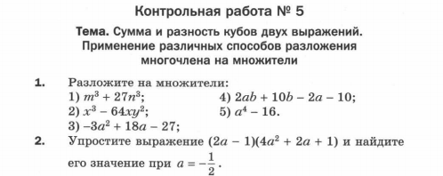
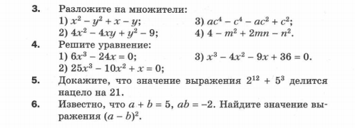

КР-5. Вариант 1. ОТВЕТЫ:
№1. 1) (m²+3n)(m²–3mn+9n²) 2) x(7–7y)(x+8y)
. 3) –3(a–3)2 4) (a+5)(2b-2) 5) (a-2)(a+2)(a²+4)
№2. Ответ: –2
№3. 1) (x-y)(x+y+7) 2) (2x–y–3)(2x–y+3)
. 3) c²(a–1)(c-1)(c+1) 4) (2–m+n)(2+m–n)
№4. 1) Ответ: 0; 2; –2 2) Ответ: 0; 1/5
. 3) Ответ: 4; 3; –3
№5. 21(2⁸–5∙2⁴+25) => делится на 21
№6. Ответ: 33

Вариант 2
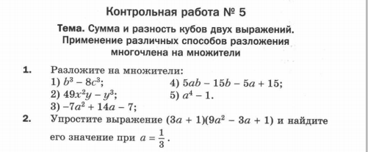

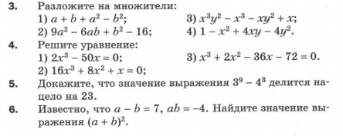

КР-5. Вариант 2. ОТВЕТЫ:
№1. 1) (b–2c)(b²+2bc+4c²) 2) y(7x–y)(7x+y)
. 3) –7(a–1)² 4) 5(a–3)(b–1) 5) (a–1)(a+1)(a²+1)
№2. Ответ: 2
№3. 1) (a+b)(1+a–b) 2) (3a–b–4)(3a–b+4)
. 3) (y–1)(y+1)(x–1)(x+1)x 4) (1–x+2y)(1+x–2y)
№4. 1) Ответ: 0; 5; –5 2) Ответ: 0; –1/4 3) Ответ: –2; 6; –6
№5. 23(3⁴+4∙3³+4²) => делится на 23
№6. Ответ: 33

Вариант 1

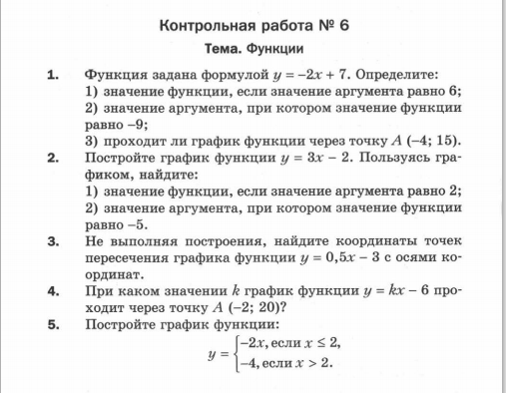

КР-6. Вариант 1. ОТВЕТЫ:
№1. 1) –5 2) 8 3) проходит
№2. 1) у(2) = 4 2) у=–5; х=–1
№3. Ответ: (0; –3); (6; 0)
№4. Ответ: –13
№5.

Вариант 2
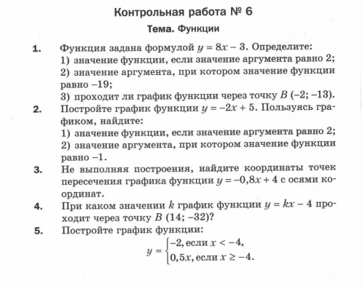

КР-6. Вариант 2. ОТВЕТЫ:
№1. 1) 13 2) –2 3) не проходит
№2. 1) у(2) = 1 2) у=–5; х=3
№3. Ответ: (0; 4); (5; 0)
№4. Ответ: –2
№5.

Вариант 1
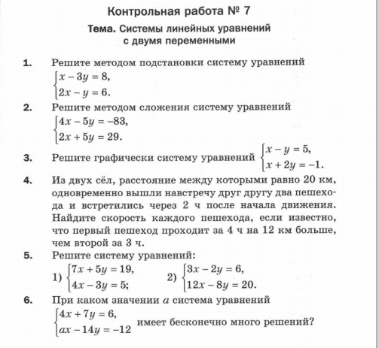

КР-7. Вариант 1. ОТВЕТЫ:
№1. Ответ: (2; 2)
№2. Ответ: (–9; 9,4)
№3. Ответ: (3; –2)

№4. Ответ: 6 км/ч, 4 км/ч
№5. 1) (2; 1) 2) нет решений
№6. Ответ: –8

Вариант 2
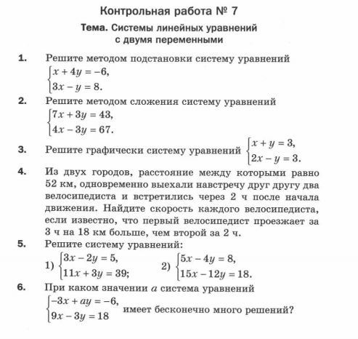

КР-7. Вариант 2. ОТВЕТЫ:

№1. Ответ: (2; –2)
№2. Ответ: (20; –9)
№3. Ответ: (2; 1)

№4. Ответ: 14 км/ч, 12 км/ч
№5. 1) (3; 2) 2) нет решений
№6. Ответ:

Вариант 1
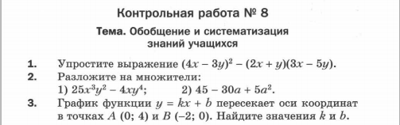
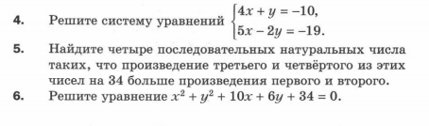

КР-08 итоговая. Вариант 1. ОТВЕТЫ:
№1. 10x² + 14y² – 17xy
№2. 1) xy²(5x – 2y)(5x + 2y) 2) 5(a – 3)²
№3. Ответ: b = 4; k = 2
№4. Ответ: (–3; 2)
№5. Искомые числа: 7, 8, 9, 10
№6. Ответ: (–5; –3)

Вариант 2
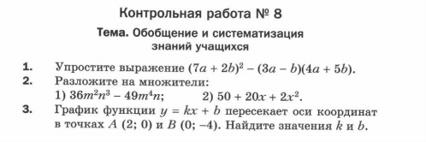
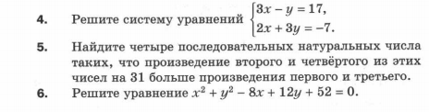

КР-08 итоговая. Вариант 2. ОТВЕТЫ:
№1. 37a² + 9b² + 17ab
№2. 1) m²n(6n – 7m)(6n + 7m) 2) 2(x + 5)²
№3. Ответ: b = –4; k = 2
№4. Ответ: (4; –5)
№5. Искомые числа: 14, 15, 16, 17
№6. Ответ: (4;

Критерии оценивания знаний учащихся.
- Оценка 5 ставится за работу, выполненную полностью, но при наличии в ней не более одной негрубой ошибки.
- Оценка 4 ставится за работу, выполненную полностью, но при наличии в ней не более одной грубой ошибки и одной негрубой ошибки, не более четырех недочетов.
- Оценка 3 ставится, если ученик правильно выполнил 50% всей работы или допустил не более двух грубых ошибок и одной негрубой ошибки, не более одной грубой ошибки и трех негрубых ошибок, не более пяти негрубых ошибок, трех негрубых ошибок и четырех недочетов.
- Оценка 2 ставится, если число ошибок и недочетов превысило норму для оценки 3 или правильно выполнено менее 50% всей работы.
- Оценка 1 ставится, если ученик совсем не выполнил ни одного задания.

Общая классификация ошибок.
При оценке знаний, умений и навыков обучающихся следует учитывать все ошибки (грубые и негрубые) и недочёты.
Грубыми считаются ошибки:
- незнание определения основных понятий, законов, правил, основных положений теории, незнание формул, общепринятых символов обозначений величин, единиц их измерения;
- незнание наименований единиц измерения;
- неумение выделить в ответе главное;
- неумение применять знания, алгоритмы для решения задач;
- неумение делать выводы и обобщения;
- неумение читать и строить графики;
- неумение пользоваться первоисточниками, учебником и справочниками;
- потеря корня или сохранение постороннего корня;
- отбрасывание без объяснений одного из них;
- равнозначные им ошибки;
- вычислительные ошибки, если они не являются опиской;
- логические ошибки.
К негрубым ошибкам следует отнести:
- неточность формулировок, определений, понятий, теорий, вызванная неполнотой охвата основных признаков определяемого понятия или заменой одного - двух из этих признаков второстепенными;
- неточность графика;
- нерациональный метод решения задачи или недостаточно продуманный план ответа (нарушение логики, подмена отдельных основных вопросов второстепенными);
- нерациональные методы работы со справочной и другой литературой;
- неумение решать задачи, выполнять задания в общем виде.

Недочетами являются:
- нерациональные приемы вычислений и преобразований;
- небрежное выполнение записей, чертежей, схем, графиков.

Критерии оценивания знаний учащихся с задержкой психического развития.
Оценка ставится за работу, выполняемую учащимся с задержкой психического развития, в соответствии с критериями, определенными для оценки, имеющей значение на единицу меньше. Оценка «2» может выставляться в устной форме, как метод воспитательного воздействия на ребенка, но в журнале не фиксируется.

